

课程实验报告



课 程： 操作系统
专 业： 计算机科学与技术
班 级： 192303
学 号： 19230323
姓 名： 汪文韬

南京师范大学
计算机与电子信息技术学院/人工智能学院 制
实验七 进程与线程并发

实验目的
通过本实验掌握Pthreads线程编程的基本方法，理解线程创建、同步和通信机制，学会使用信号量实现线程间互斥访问，并能够应用多线程技术解决文件单词统计问题。

实验内容简要描述
有两个文件，现要求统计所有文件中的单词个数。为了加快统计速度，可以使用多线程机制，为每个要统计的文件创建一个线程，用于检测该文件中的单词个数。区分单词的原则：凡是一个非字母或数字的字符跟在字母或数字的后面，那么这个字母或数字就是单词的结尾。要求分别使用下述两种解法实现文件单词计数：
解法1：两个线程共享一个全局变量total_words当一个线程扫描到一个单词时，就更新total_words变量对total_words变量的更新必须互斥访问，因此，需要使用semaphore信号量最后主程序输出total_words即可。
解法2：两个变量不共享变量，各自独自统计各自文件的单词个数当线程结束后，将统计的单词个数返回给主线程。程序等两个线程都结束后，将两个返回值相加，得到单词总数

实验步骤与结果分析
1.解法1：
- 两个线程共享一个全局变量total_words。
- 当一个线程扫描到一个单词时，就更新total_words变量。
- 对total_words变量的更新必须互斥访问，因此，需要使用semaphore信号量。
- 最后主程序输出total_words即可。
根据上述要求，用python实现解法一的核心代码实现如下：
class WordCounter:
def __init__(self):
self.total_words = 0
self.lock = threading.Lock()
self.file_stats = {}
self.progress_callback = None

def set_progress_callback(self, callback):
"""设置进度回调函数"""
self.progress_callback = callback

def count_words_in_file(self, filename: str) -> Dict:
"""统计单个文件的词频 """
try:
with open(filename, 'r', encoding='utf-8') as file:
content = file.read()
# 修改正则表达式以符合图片原则：匹配连续的字母或数字字符
words = re.findall(r'[a-zA-Z0-9]+', content)
word_count = len(words)
# 获取词频统计（转换为小写以便合并相同单词）
word_freq = Counter([word.lower() for word in words])
# 使用锁保护共享资源
with self.lock:
self.total_words += word_count
self.file_stats[filename] = {
'word_count': word_count,
'word_frequency': word_freq,
'top_words': word_freq.most_common(10)
}
# 更新进度
if self.progress_callback:
self.progress_callback(filename, word_count)
return self.file_stats[filename]
except Exception as e:
print(f"Error processing {filename}: {str(e)}")
return {}

def process_files_multithreaded(self, file_list: List[str]) -> None:
"""使用多线程处理多个文件"""
threads = []
for filename in file_list:
thread = threading.Thread(target=self.count_words_in_file, args=(filename,))
threads.append(thread)
thread.start()
# 等待所有线程完成
for thread in threads:
thread.join()
def get_statistics(self) -> Dict:
"""获取完整的统计信息"""
return {
'total_words': self.total_words,
'files_processed': len(self.file_stats),
'file_statistics': self.file_stats,
'combined_word_frequency': self.get_combined_word_frequency(),
'average_words_per_file': self.total_words / len(self.file_stats) if self.file_stats else 0
}
def get_combined_word_frequency(self) -> Counter:
"""获取所有文件的合并词频统计"""
combined_freq = Counter()
for stats in self.file_stats.values():
combined_freq.update(stats['word_frequency'])
return combined_freq

2.解法2：
- 两个变量不共享变量，各自独自统计各自文件的单词个数。
- 当线程结束后，将统计的单词个数返回给主线程（注意，作为返回值的变量不能是定义在线程函数中的局部变量）。
- 主程序等两个线程都结束后，将两个返回值相加，得到单词总数。

根据上述要求，用python实现解法二核心代码实现如下：
class WordCounter2:
def __init__(self):
self.total_words = 0
self.file_stats = {}
self.progress_callback = None
self.result_queue = queue.Queue() # 用于收集线程结果

def set_progress_callback(self, callback: Callable[[str, int], None]):
"""设置进度回调函数"""
self.progress_callback = callback

def count_words_in_file(self, filename: str) -> Dict:
"""统计单个文件的词频 - 独立统计，不更新共享变量"""
try:
with open(filename, 'r', encoding='utf-8') as file:
content = file.read()

# 匹配连续的字母或数字字符
words = re.findall(r'[a-zA-Z0-9]+', content)
word_count = len(words)

# 获取词频统计（转换为小写以便合并相同单词）
word_freq = Counter([word.lower() for word in words])

# 创建独立的结果字典
result = {
'word_count': word_count,
'word_frequency': word_freq,
'top_words': word_freq.most_common(10)
}

# 将结果放入队列
self.result_queue.put((filename, result))

# 更新进度
if self.progress_callback:
self.progress_callback(filename, word_count)

return result

except Exception as e:
print(f"Error processing {filename}: {str(e)}")
# 即使出错也放入空结果，保持队列完整
self.result_queue.put((filename, {
'word_count': 0,
'word_frequency': Counter(),
'top_words': []
}))
return {}

def process_files_multithreaded(self, file_list: List[str]) -> None:
"""使用多线程处理多个文件，独立统计，最后合并结果"""
threads = []
# 重置队列
self.result_queue = queue.Queue()
for filename in file_list:
thread = threading.Thread(target=self.count_words_in_file, args=(filename,))
threads.append(thread)
thread.start()
# 等待所有线程完成
for thread in threads:
thread.join()
# 从队列中收集所有结果并合并
self._merge_results(len(file_list))

def _merge_results(self, file_count: int):
"""从队列中收集结果并合并到类属性中"""
self.file_stats = {}
self.total_words = 0

# 收集所有文件的结果
for _ in range(file_count):
filename, result = self.result_queue.get()
self.file_stats[filename] = result
self.total_words += result['word_count']

def get_statistics(self) -> Dict:
"""获取完整的统计信息"""
return {
'total_words': self.total_words,
'files_processed': len(self.file_stats),
'file_statistics': self.file_stats,
'combined_word_frequency': self.get_combined_word_frequency(),
'average_words_per_file': self.total_words / len(self.file_stats) if self.file_stats else 0
}

def get_combined_word_frequency(self) -> Counter:
"""获取所有文件的合并词频统计"""
combined_freq = Counter()
for stats in self.file_stats.values():
combined_freq.update(stats['word_frequency'])
return combined_freq

使用Mermaid绘制上述两种解法的对比图如图1所示：
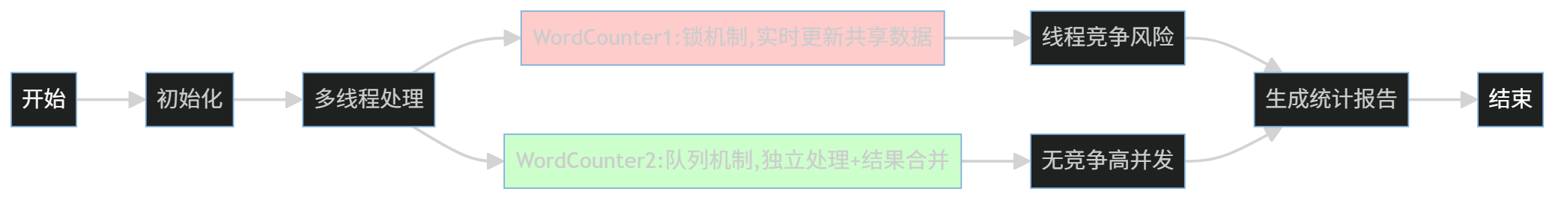
图1、两种解法的对比图
3.通过将上述两个解法整合后并实现可视化，运行代码得到界面如下：
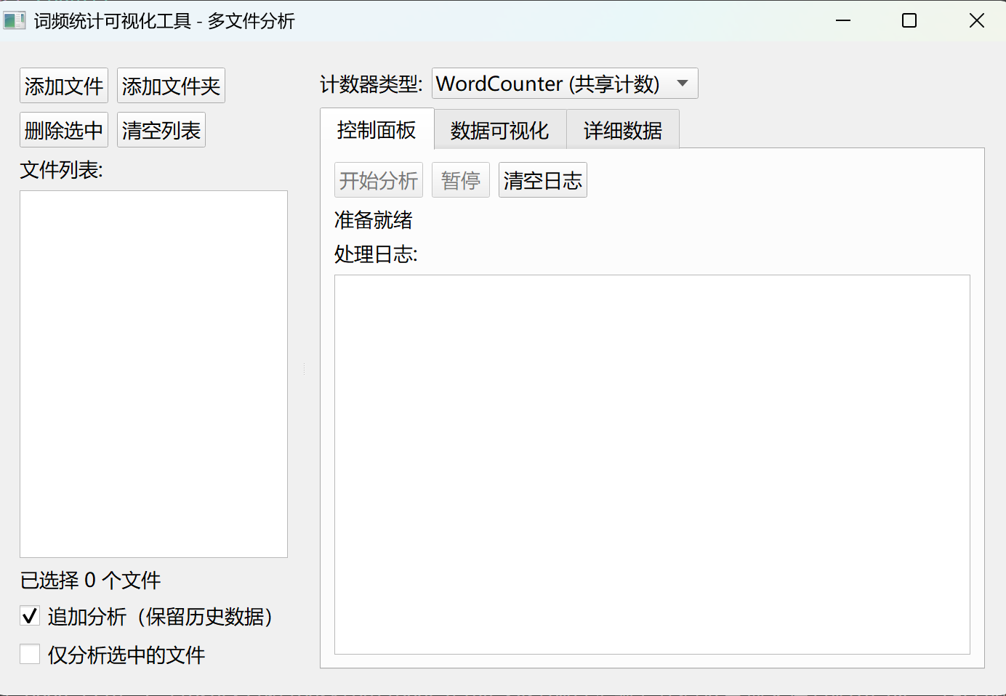
图2、界面初始状态
使用“添加文件“按钮添加相关的单词文件（我们扩展到了n个单词文件，演示还是以实验要求的两个单词为例）：
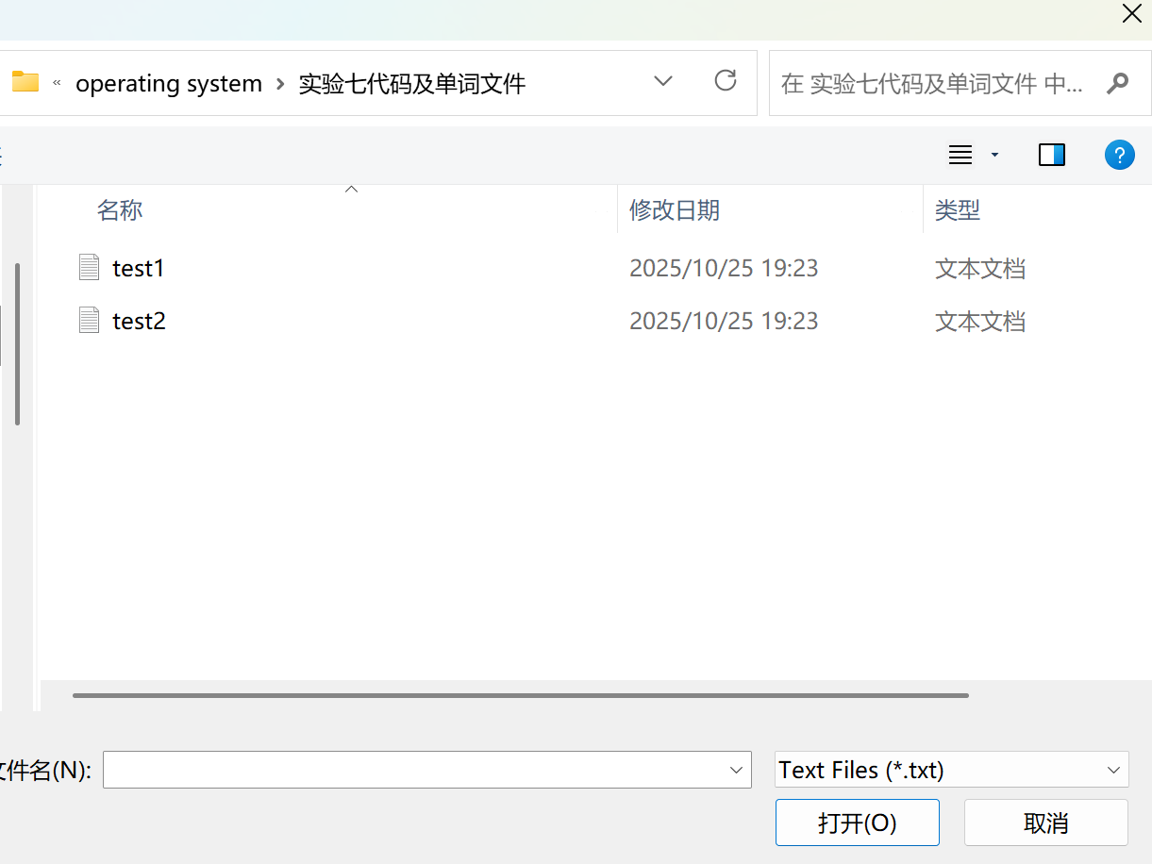
添加后界面状态变为如图3所示：
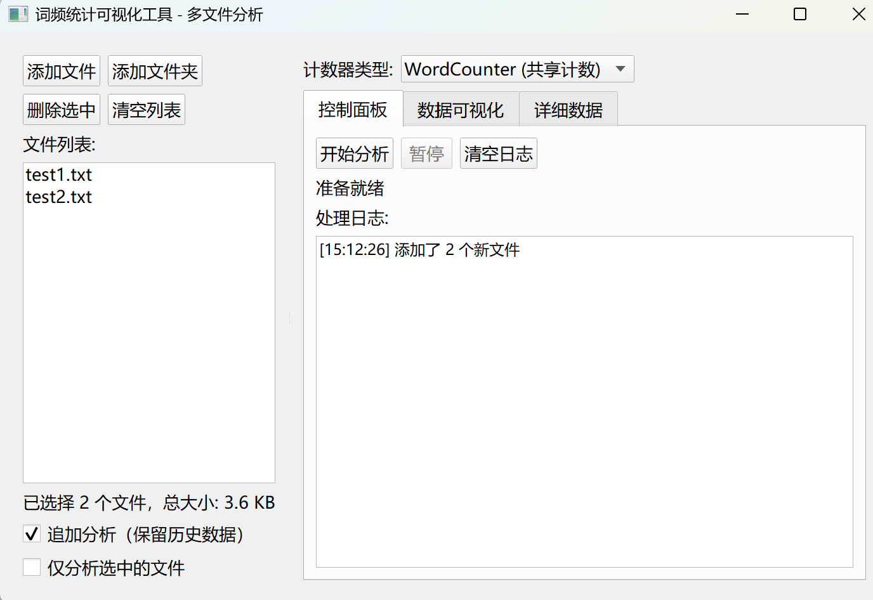
图3、添加文件后界面状态
接着分别使用计数器类型的两个方法进行测试，并得到可视化图表如图4、图5所示：
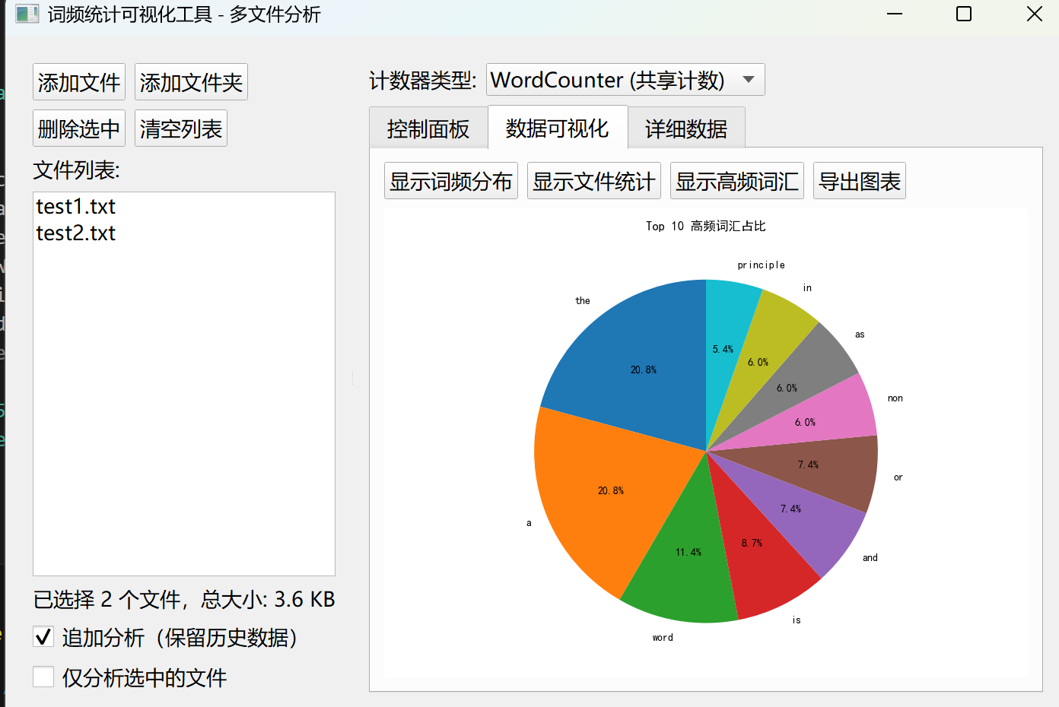
图4、共享计数

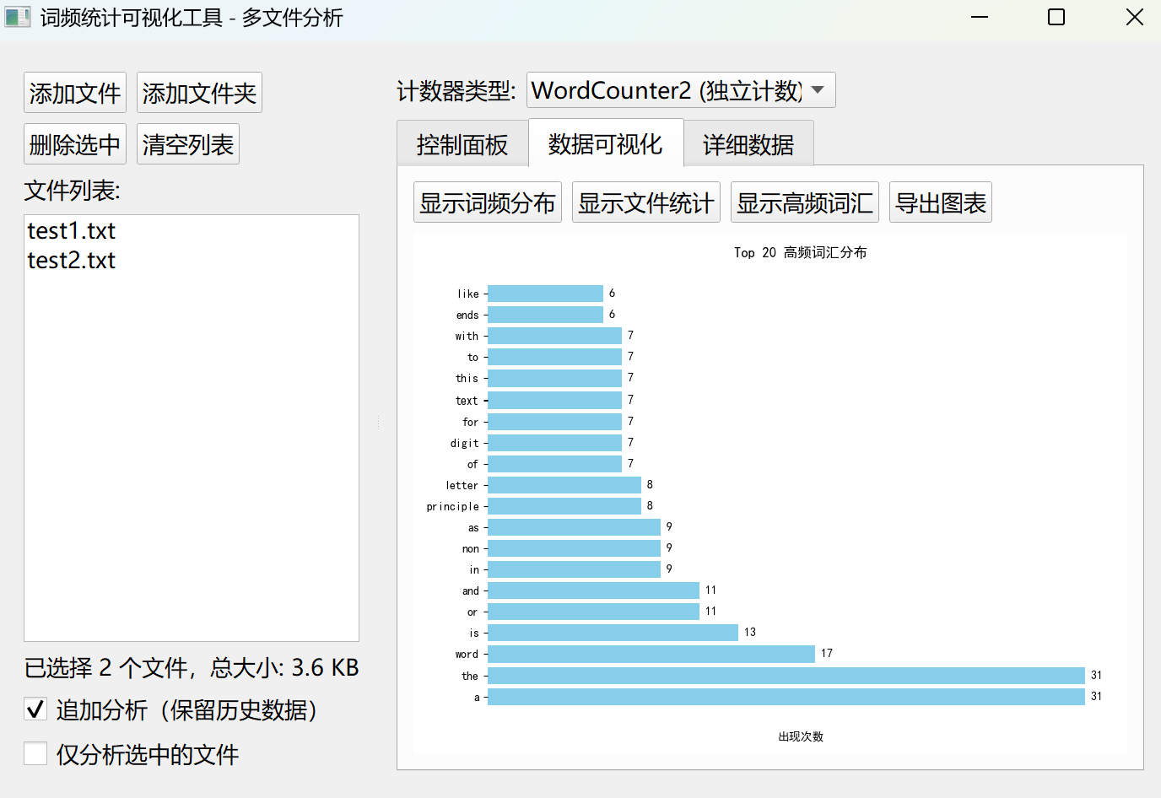
图5、独立计数
执行上述操作后处理日志更新如图6所示，可以看到两种方法得到的结果相同，实验成功。
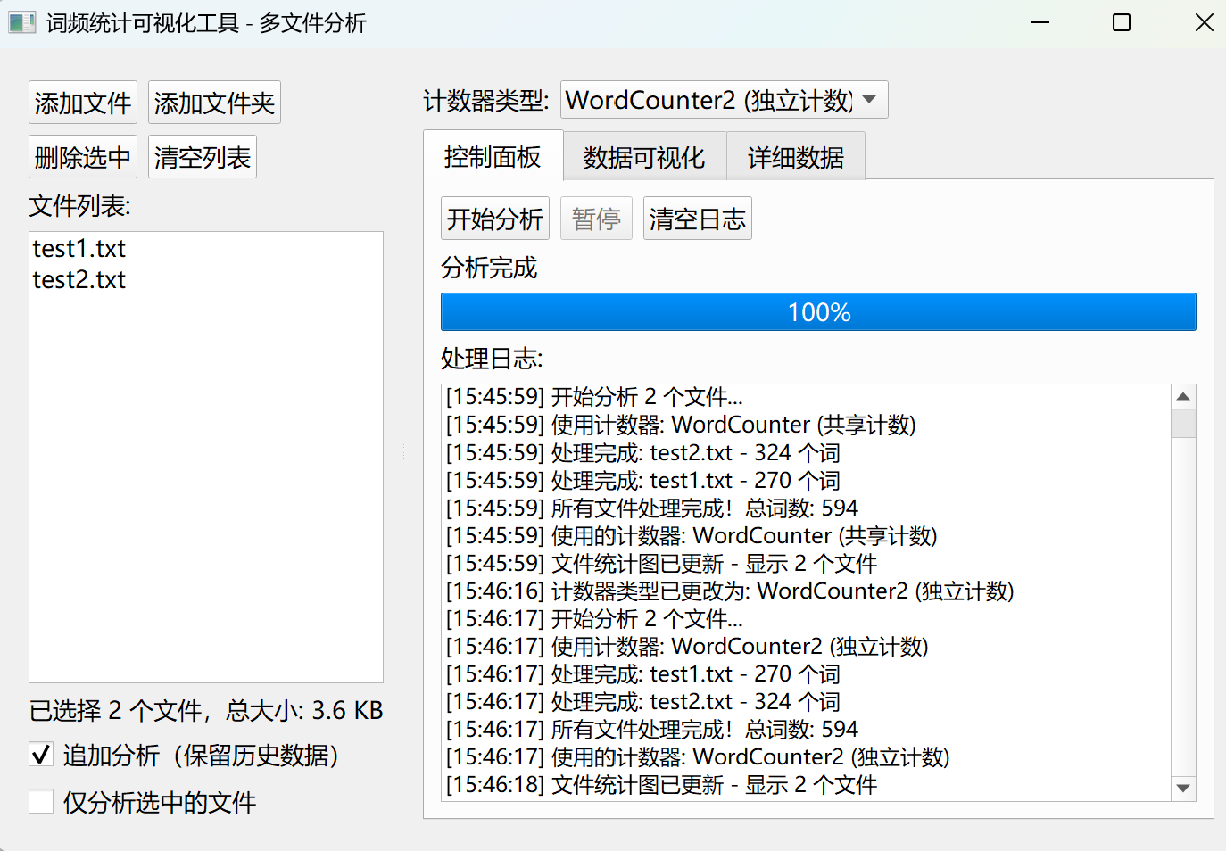
图6、处理日志

实验中遇到的问题及体会
在实现过程中，吸取上次实验的经验，分工时我考虑到了要把两个解法放在一个界面里实现。同时我们在软工学习过程中老师曾讲过增量式开发的思想。所以我运用这个思想，先让许哥实现解法一及对应可视化，然后我再对代码进行调整并将解法二加入到可视化中。我们还考虑到代码的可读性，将核心功能代码与可视化代码进行了分离而不是像上次实验一样融合在一起，从而提升了代码的可读性。
具体实现过程中，我们先参考了PPT所给的C语言代码进行实现，然后使用腾讯元宝对其进行转化得到相应的python代码。同时由于AI存在幻觉问题，而UI的代码编写需要由AI协助完成，因此反复出现了画布中数据清除不完全，从而导致图表变形的问题。调试发现问题后，我们通过反复与AI交流发现是matplotlib图表清理的问题，修复了这个问题。不过，在汇报时老师建议我们可视化图表中的文字稍微大一些，下次我们在实现可视化时也会关注这个细节。

实验分工
许添负责解法一及对应可视化，汪文韬负责解法二及对应可视化。

